14 июля 2018 г.

Гимном города, показом слайд-шоу «Добрянка в ракурсе Глетал», исполнением стихов и песен о любимом городе началось июльское заседание клуба «Литературная гостиная», на котором состоялась презентация поэтического сборника «Добрянка. Славные символы».
Выпуск книги приурочен к 395-летию со дня основания Добрянки, осуществлён при поддержке администрации городского поселения и индивидуального предпринимателя Попова Сергея Викторовича.
Лесные слова о клубе и сборнике высказали Рыженьких Ксения Фёдоровна, директор городской библиотеки; Макеев Станислав Николаевич, директор печатного салона «Гармония»; Жукова Ирина Ивановна, хранитель фондов Добрянского историко-краеведческого музея.
В сборник (формат А-6, 144 страницы) включены произведения 47 самодеятельных авторов, членов клуба «Литературная гостиная».

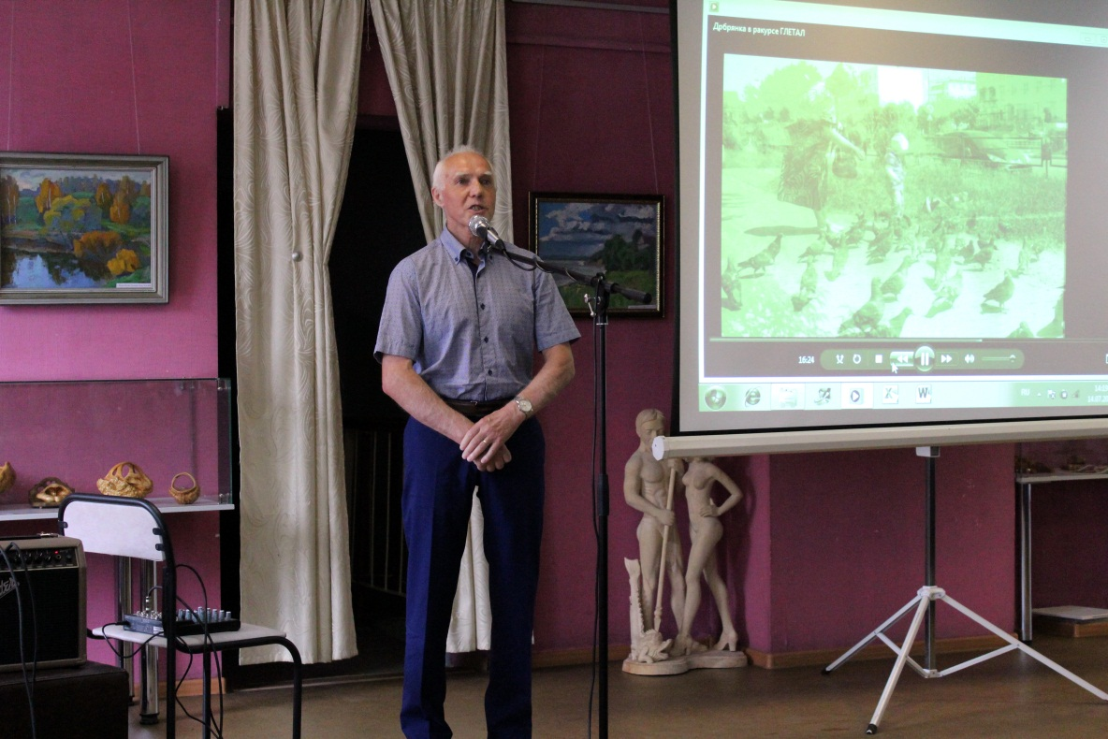
^{Станислав Николаевич Макеев}

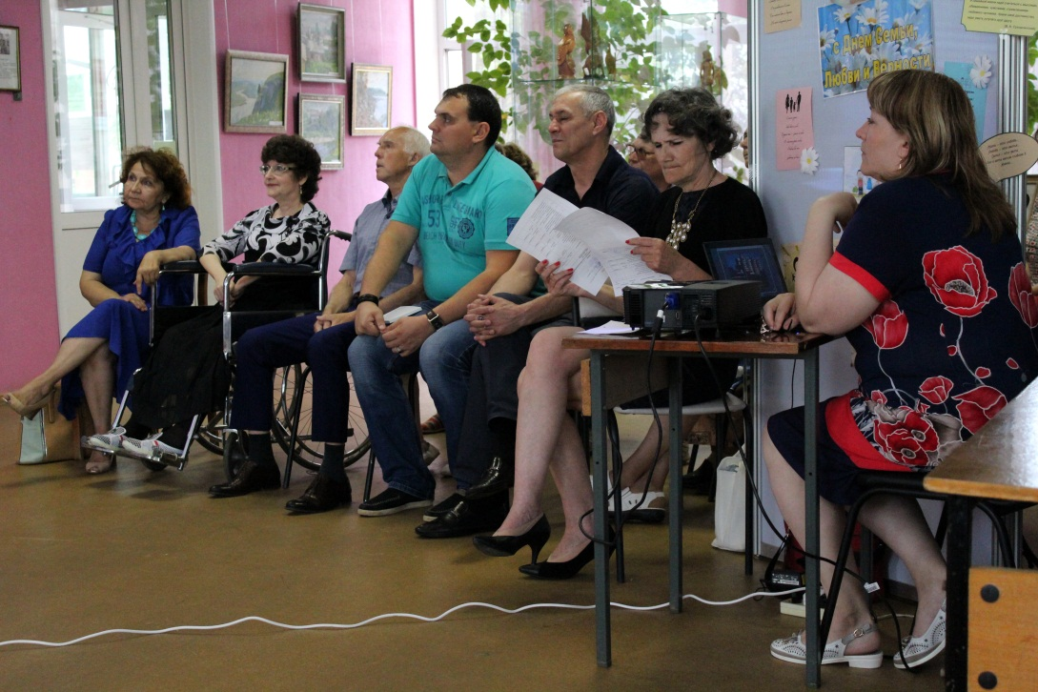
^{Презентация} сборника
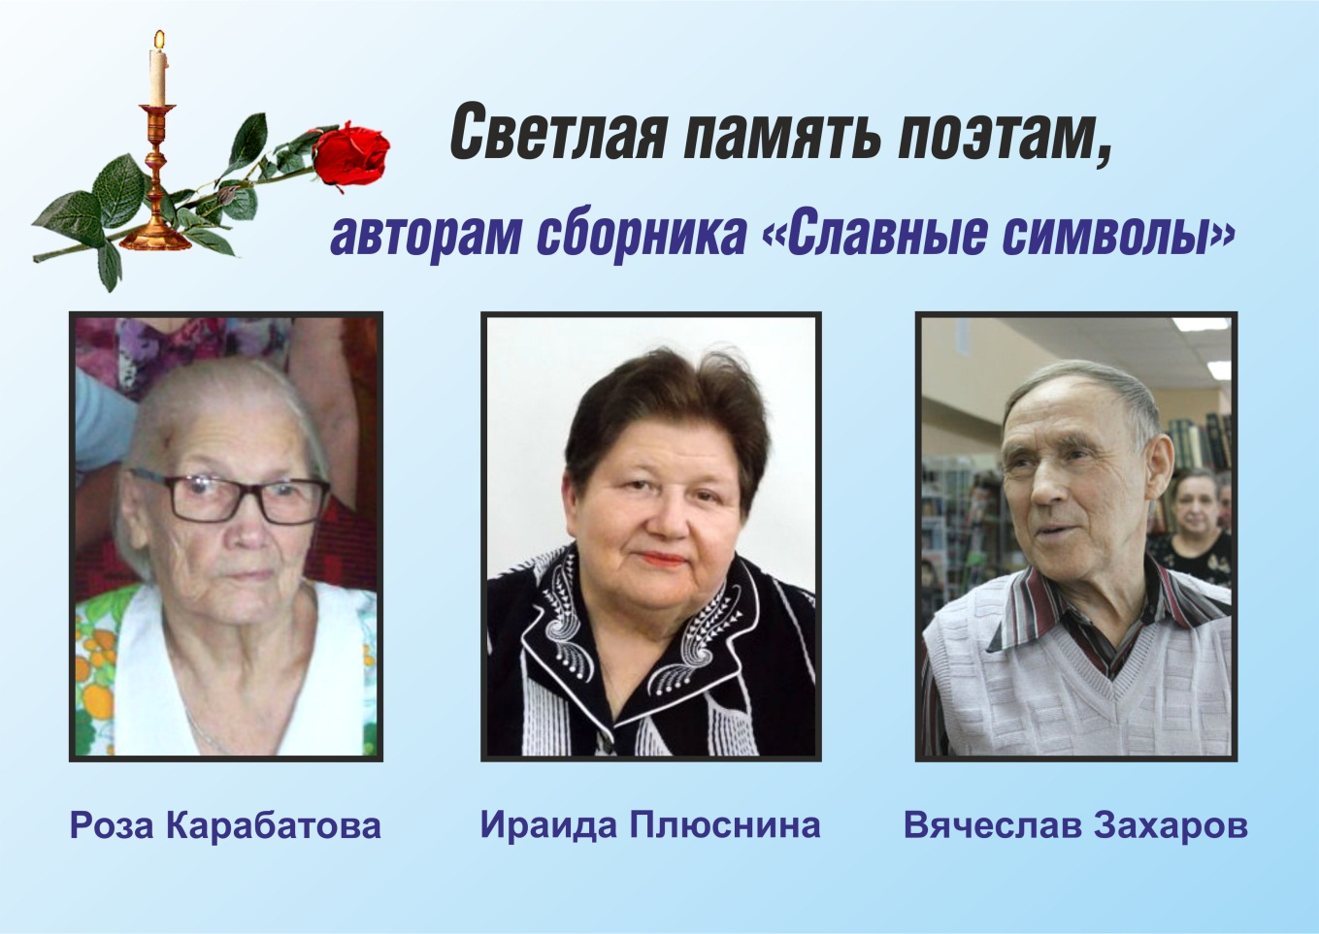

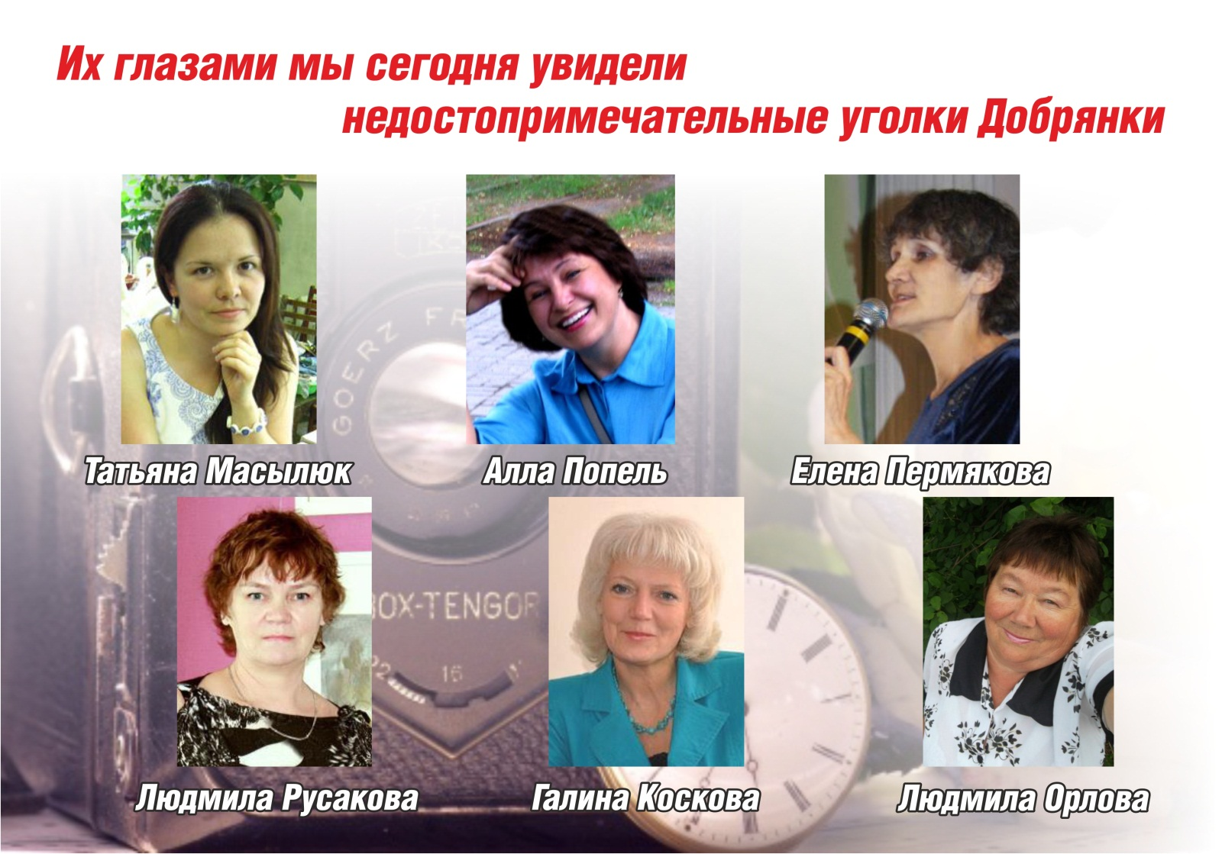
В «свободном микрофоне» на бульваре Строителей в рамках программы «Добрянская урбаника» приняли участие Роман и Татьяна Шуклины, Надежда, Игорь и Матвей Почуйко, Людмила Русакова, Тамара Багута, Елена и Елизавета Пермякова, Татьяна Снецкая, Надежда Плюснина, Александр Радостев, Людмила Дубакова, Алексей Аверьянов.

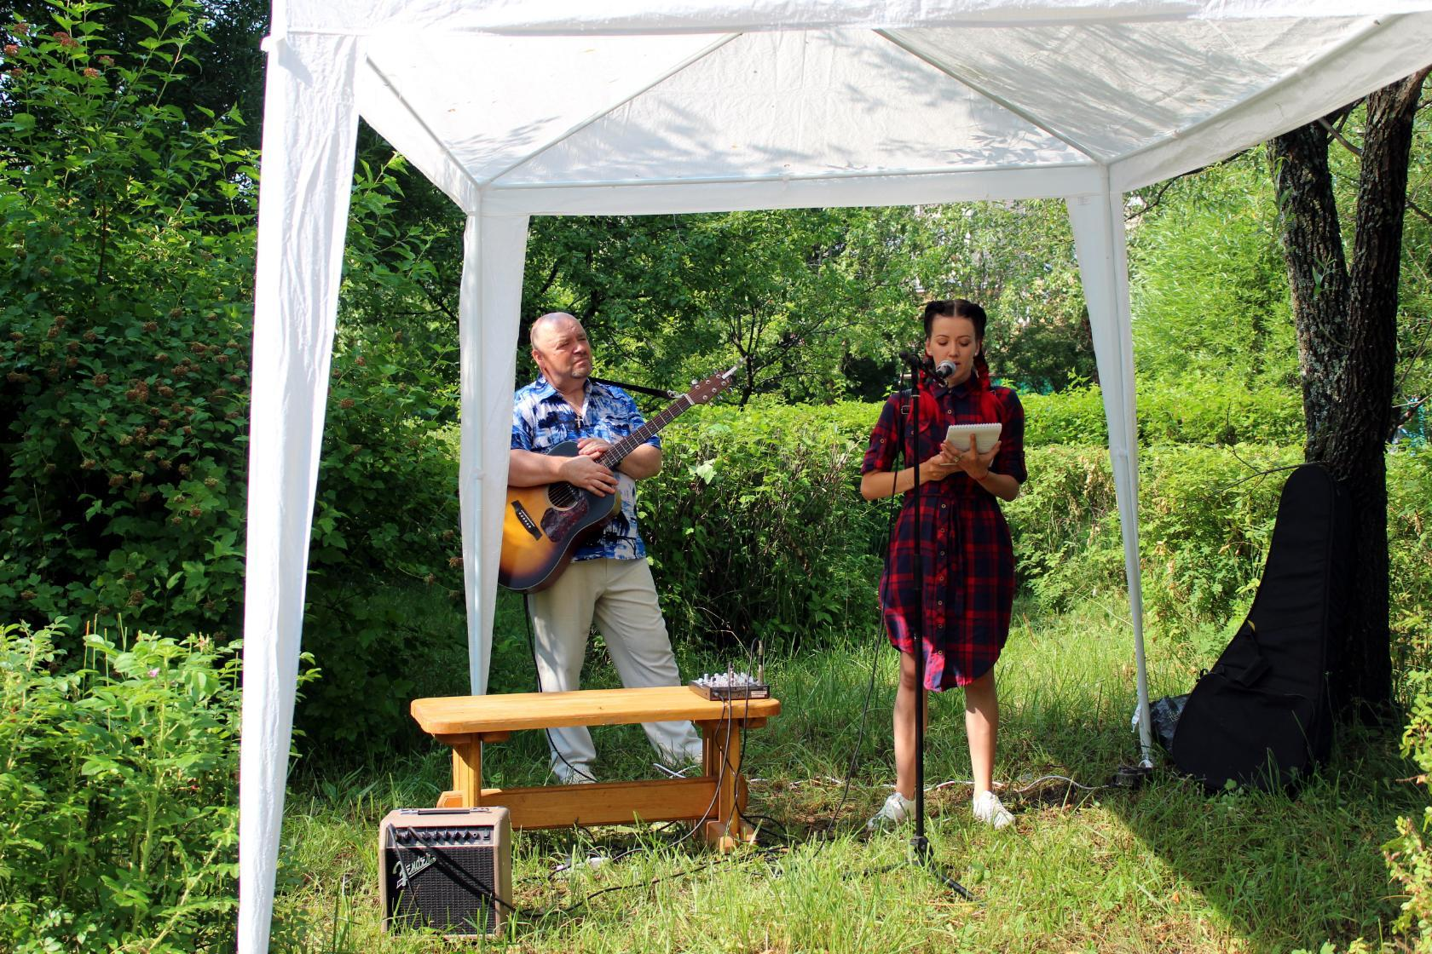
Александр Радостев, Надежда Почуйко

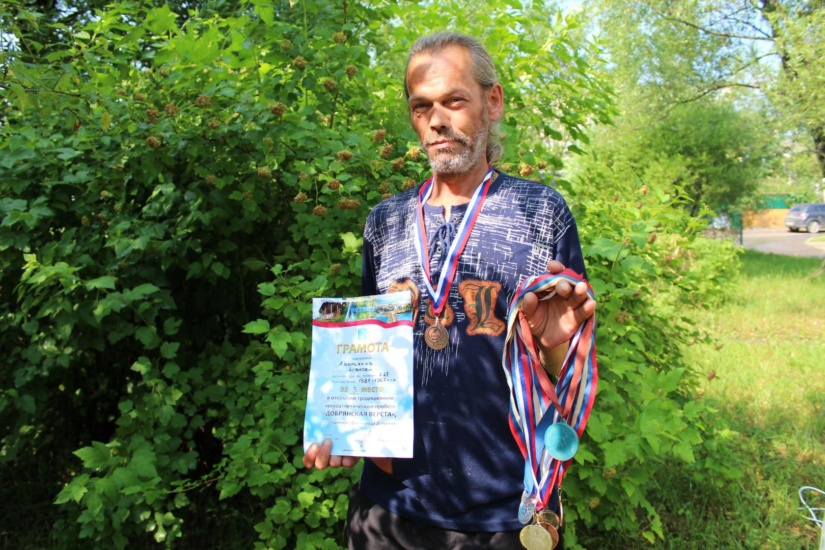
Алексей Аверьянов, третье место в «Добрянской версте»

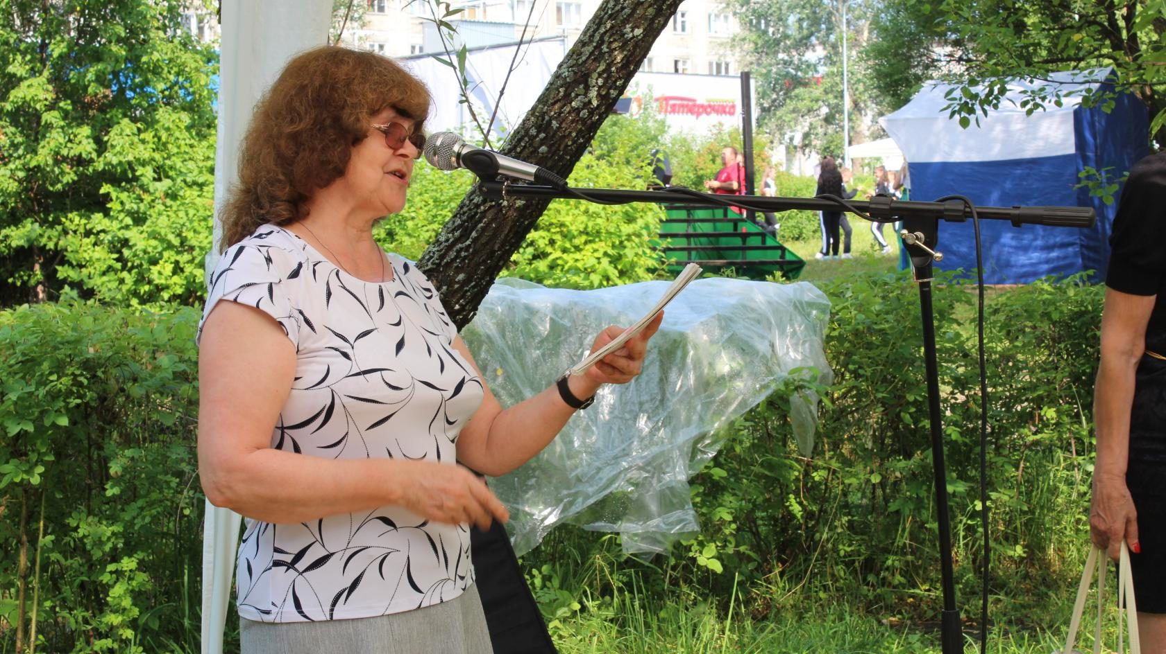
Надежда Плюснина

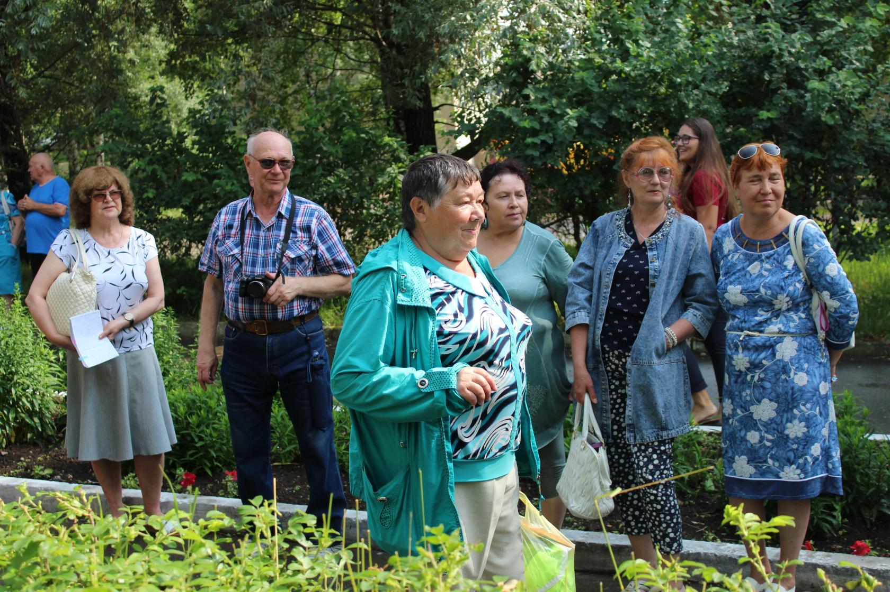
Зрители

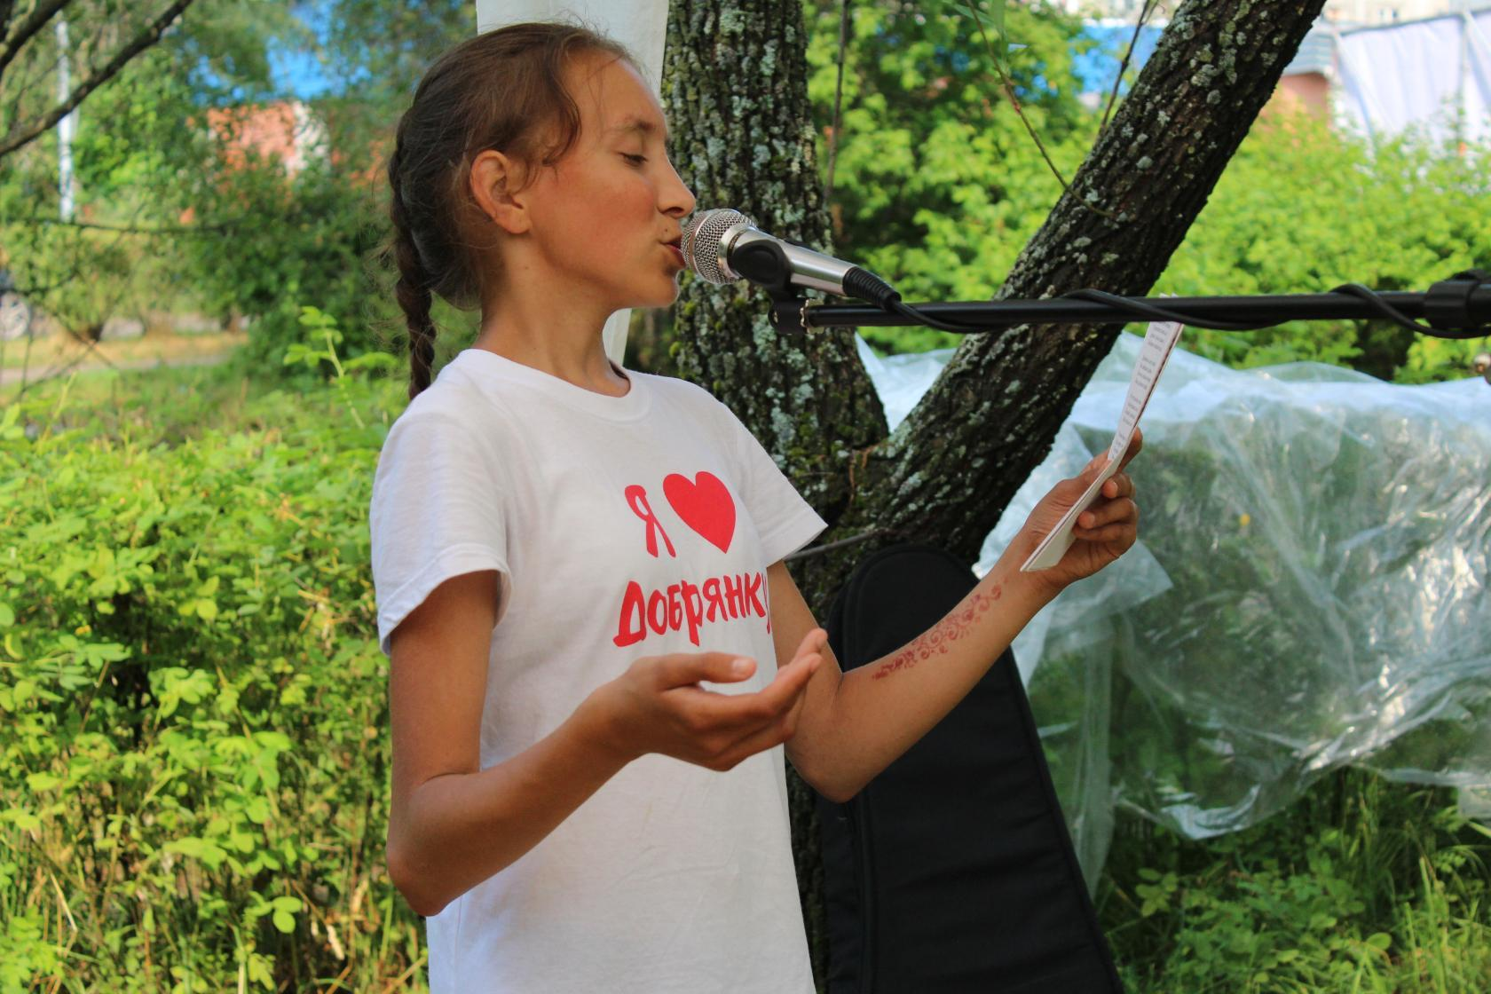
Лиза Пермякова

